Рабочий лист по теме «Воздушная оболочка Земли»
Баданина Ольга Владимировна,
учитель географии МБОУ
города Костромы «СОШ № 21»

- Просмотрите видеоурок https://videouroki.net/video/41-vozdushnaya-odezhda-zemli.html
- Прочитайте в § 24 только абзацы 1-6 (не весь параграф!) и выполните задания в рабочем листе «Воздушная оболочка Земли».
- Запишите тему урока «Воздушная оболочка Земли»
- Запишите определение в тетрадь: Воздушная оболочка Земли – это атмосфера (от греческого «пар» и «шар»).
- Используя полученные знания, выполните задания.
Задание 1. Найдите и исправьте в таблице ошибки по составу воздуха. Какого газа в атмосфере больше? Назовите его.
Азот | 1%
Кислород | 78%
Другие газы | 21%
Задание 2 . Ответьте устно на вопрос, какое значение имеет атмосфера в природе?
Значение атмосферы
1. …….
2. Защита от перегревания и от переохлаждения.
3. ….
4 …..
Задание 3. Заполните пропуски в схеме «Виды облаков»
Облака

Задание 4. Запишите определения понятий:
Ветер - это _________________________________________________
Погода – это ________________________________________________
___________________________________________________________
Климат – это _______________________________________________
___________________________________________________________
Задание 5. Определите, какие природные явления изображены
на фотографиях. (Задание выполняется устно).
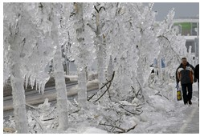  Рис.1 | 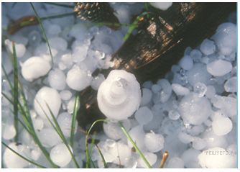  Рис.2
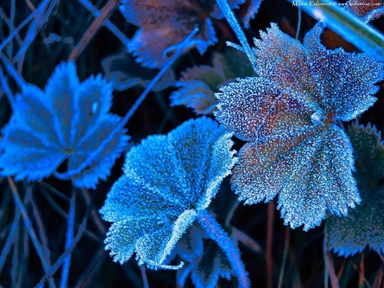Рис.3 | 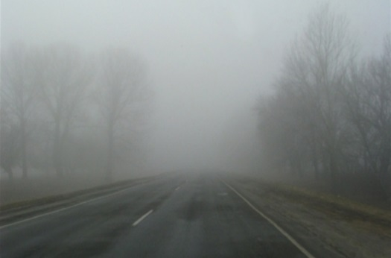  Рис.4

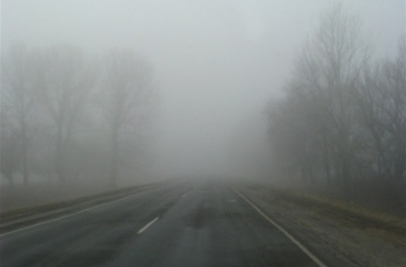
Выполненные задания на проверку отправлять не надо.
2
4

